

Adana Altın Koza’dan Suna Selen, Macit Koper ve Aydın Sayman’a Emek Ödülü

26 Eylül – 4 Ekim 2026 tarihlerinde 33.sü gerçekleşecek Uluslararası Adana Altın Koza Film Festivali’nde Orhan Kemal Emek Ödülleri’nin sahipleri belli oldu. Orhan Kemal’in anısını yaşatmak adına verilen Emek Ödülleri bu yıl; oyuncu Suna Selen, oyuncu, senarist ve yönetmen Macit Koper ile yönetmen, senarist ve yapımcı Aydın Sayman’a sunulacak.

Adana Büyükşehir Belediyesi tarafından düzenlenen ve 26 Eylül - 4 Ekim 2026 tarihleri arasında yapılacak 33. Uluslararası Adana Altın Koza Film Festivali’nin Orhan Kemal Emek Ödülleri sahipleri belli oldu. Roman ve öyküleri ile sinemaya ilham olmuş Adanalı yazar Orhan Kemal’in anısını yaşatmak amacıyla sinema emekçilerine verilen ödüller bu yıl; Suna Selen, Macit Koper ve Aydın Sayman’a takdim edilecek.

Üç değerli sinemacıya emek ödülü
Festival Yürütme Kurulu’nun yaptığı açıklamada, “33. Uluslararası Adana Altın Koza Film Festivali’nin Orhan Kemal Emek Ödülleri’ni üç değerli sinemacıya vermekten büyük bir onur ve mutluluk duyuyoruz” denildi ve ödül gerekçeleri şu sözlerle açıklandı:

Suna Selen: Zarafet, derinlik ve karakterin gücü
Tiyatro eğitimiyle başlayan sanat yolculuğunda “Pamuk Prenses ve 7 Cüceler” (1970), “At” (1981), “Faize Hücum” (1982), “Cazibe Hanımın Gündüz Düşleri” (1992), “Şahmaran” (1993), “Gönderilmemiş Mektuplar” (2002), “Bulutları Beklerken” (2003) gibi pek çok sinema filminde ve “Ateşten Günler”, “Lüküs Hayat”, “Sihirli Annem”, “Eşkıya Dünyaya Hükümdar Olmaz”, “Kızım”, “Kıskanmak” gibi televizyon yapımlarında karakteristik rollere hayat veren Suna Selen; canlandırdığı her karaktere kattığı derinlik ve uzun yıllara yayılan istikrarlı oyunculuk kariyeriyle tanındı. Sahneye ve beyazperdeye sunduğu emek ile mesleğine kazandırdığı saygınlık nedeniyle Suna Selen’e 33. Uluslararası Adana Altın Koza Film Festivali’nin Orhan Kemal Emek Ödülü’nün takdim edilmesine karar verilmiştir.

Macit Koper: Oyunculukta ve yazarlıkta bir usta
Tiyatro sahnelerinde oyuncu, dramaturg ve yönetmen olarak sürdürdüğü nitelikli çalışmalarını sinemaya da taşıyan Macit Koper; “At” (1981), “Hakkâri'de Bir Mevsim” (1983), “Bir Yudum Sevgi” (1983), “Aaahh Belinda” (1986), “Anayurt Oteli” (1986), “Melodram” (1988) ve “Melekler Evi” (2000) gibi yapımlardaki oyunculuğunun yanı sıra “Bez Bebek” (1987), “Rumuz Goncagül” (1987), “Fikrimin İnce Gülü - Sarı Mercedes” (1987), “Kiraz Çiçek Açıyor” (1990), “Cazibe Hanımın Gündüz Düşleri” (1992), “Akrebin Yolculuğu” (1997) ve “Zıkkımın Kökü” (1992) gibi unutulmaz filmlerin senaryolarına imza attı. Sinemamızda hem kamera önünde hem de senaryo yazımında sergilediği üretkenliği ve nitelikli katkıları nedeniyle Macit Koper’e 33. Uluslararası Adana Altın Koza Film Festivali’nin Orhan Kemal Emek Ödülü’nün takdim edilmesine karar verilmiştir.

Aydın Sayman: Toplumsal sinemanın temsilcisi
Sinematek yıllarından itibaren sinema yazarlığı, dergicilik ve reji asistanlığı ile sektöre adım atan Aydın Sayman; “Güneşteki Leke” (1986), “Sır Çocukları” (2002), “Janjan” (2006) ve “İçimdeki İnsan” (2015) gibi filmlerde yönetmen, senarist ve yapımcı kimlikleriyle yer aldı. Toplumsal meselelere eğilen yapımları ve sinemamıza kamera arkasından sunduğu çok yönlü emekleri nedeniyle Aydın Sayman’a 33. Uluslararası Adana Altın Koza Film Festivali’nin Orhan Kemal Emek Ödülü’nün takdim edilmesine karar verilmiştir.

Orhan Kemal Emek Ödülleri, festivalin açılış töreni olan 26 Eylül Cumartesi akşamı sahiplerini bulacak.
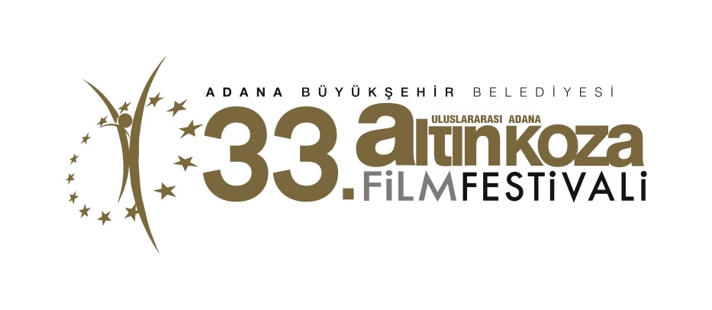
33. Adana Altın Koza Film Festivali
26 Eylül-4 Ekim 2026

FESTİVAL TAKVİMİ

17 Ağustos 2026, Pazartesi
Yarışma Başvuruları için Son Gün

26 Eylül 2026, Cumartesi
Festival Açılış Töreni

3 Ekim 2026, Cumartesi
Büyük Ödül Töreni ve Kapanış

Detaylı bilgi ve söyleşi talepleriniz için: ugur@thisiszu.com

